臺南市安定區南興國小個案輔導與認輔會議
活動名稱： | 認輔會議
辦理時間： | 103.10.28 | 參加對象： | 教師
活動流程： | 如實施計畫
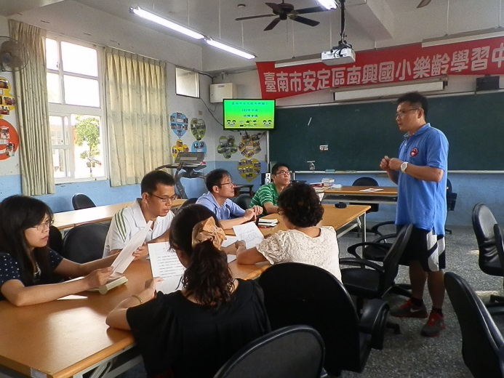 |  | 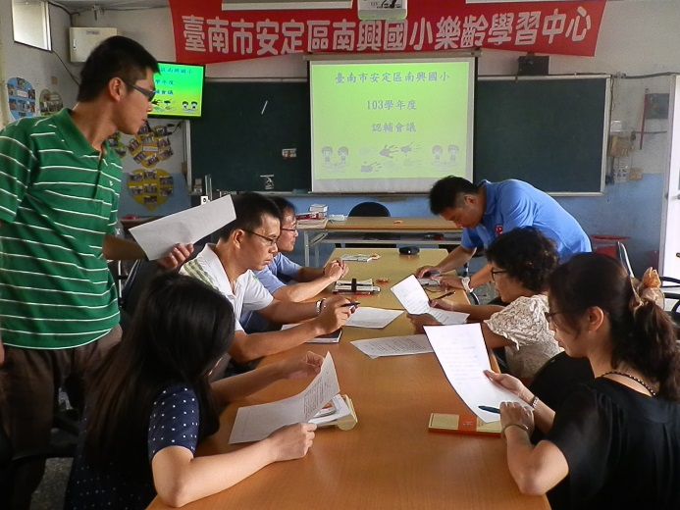
每學期定期召開認輔會議 |  | 針對學生行為進行討論
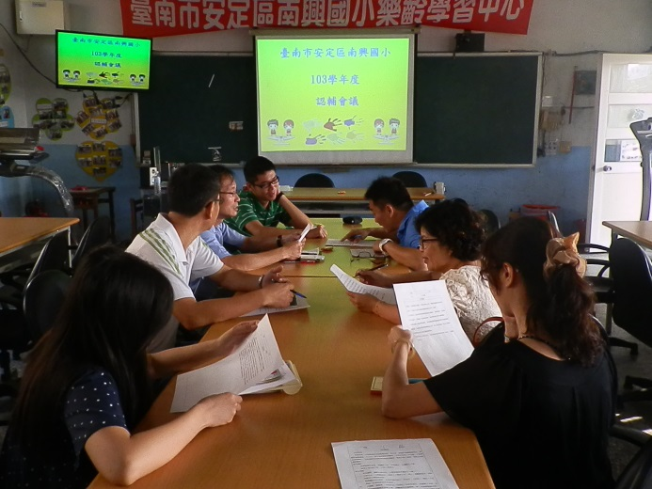 |  | 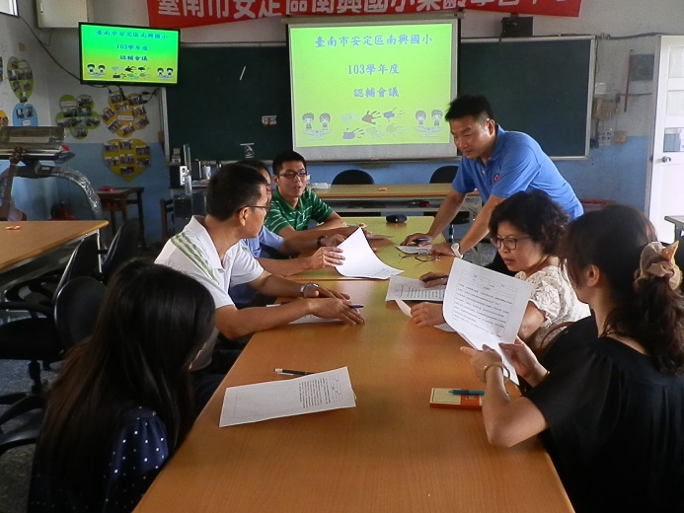
擬定個案相關輔導計畫 |  | 討論認輔辦法

台南市安定區南興國小個案學生輔導工作辦法

壹、依據：台南市「友善校園」學生事務與輔導工作計畫。
貳、目的：
一、針對高風險家庭學生、高關懷學生及特殊、嚴重行為偏差個案提供適當心理輔導。
二、針對特殊個案學生，轉介專業輔導人力協助學校輔導。
三、針對高風險家庭學生、高關懷學生及特殊、嚴重行為偏差個案，能達到防微杜漸的效果。
參、實施方式：
一、由校長召集成立學生輔導工作小組。
職稱 | 名單 |  | 工作內容 | 備註
召集人 | 校長 | 王誌鴻 | 督導學生輔導工作事宜
副召集人 | 學務主任 | 何燿章 | 督導學生輔導工作事宜
執行秘書 | 輔導教師 | 黃阿足 | 執行個案學生輔導事宜
組員 | 教務主任 | 朱芳瑩 | 協助學生輔導工作事宜
組員 | 總務主任 | 王敬堯 | 協助學生輔導工作事宜
組員 | 生教組長 | 高曉華 | 協助學生輔導工作事宜
組員 | 教學組長 | 徐心怡 | 協助學生輔導工作事宜
組員 | 資源班  教師 | 莊雅惠 | 協助學生輔導工作事宜
組員 | 各年級學年主任 |  | 協助學生輔導工作事宜

二、服務方式與時間
（一）輔導老師以每週二節課，原則上以每週一和週四下午第二節實施個案學生輔導工作，視學生上課時間彈性調整。實施內容以個案晤談、晤談紀錄、資料整理為主。
（二）採定點（本校健康中心），安排個案晤談時間，進行個案輔導。原則上每個個案每次晤談時間至多以一節課40分鐘為限。每個個案視情況，輔導次數以每週一次、二次，或每個月一次為原則。
（三）每次輔導，輔導教師皆填寫輔導紀錄表（附件二）。
（四）每學期末，召開學生輔導工作小組會議，請個案所屬級任老師列席，由輔導老師進行輔導結果報告，並由工作小組討論決議個案是否繼續列入下一學期輔導名單。
三、輔導個案產生方式
（一）由各班級任導師視情形，學期中隨時填寫輔導轉介表（附件一），提報該班有接受個別輔導需要之學生名單至輔導老師。
（二）輔導老師根據會議結果，將受輔學生列冊，開始安排時間進行輔導。
肆、本實施辦法呈 校長核可後實施，修正時亦同。

輔導教師： 學務主任： 校長：

